

ΕΡΓΑΣΙΑ ΓΙΑ ΤΟ ΜΑΘΗΜΑ:
ΑΝΆΛΥΣΗ ΚΑΙ ΕΞΌΡΥΞΗ ΔΕΔΟΜΈΝΩΝ ΜΕΓΆΛΗΣ ΚΛΊΜΑΚΑΣ ΣΤΗΝ ΙΑΤΡΙΚΉ ΚΑΙ ΤΗΝ ΒΙΟΛΟΓΊΑ

ΤΙΤΛΟΣ ΕΡΓΑΣΙΑΣ:
ΠΡΟΒΛΕΨΗ ΤΟΥ ΠΡΟΣΩΠΙΚΟΥ ΙΑΤΡΙΚΟΥ ΚΟΣΤΟΥΣ

ΕΚΠΟΝΗΘΗΚΕ ΑΠΟ ΤΗ ΦΟΙΤΗΤΡΙΑ:
ΜΟΝΑΝΤΕΡΟΥ ΑΓΓΕΛΙΚΗ, amonanteou@uth.gr
ΑΜ: M012022010, ΕΞΑΜΗΝΟ ΣΠΟΥΔΩΝ: 1⁰

ΕΠΙΒΛΕΠΩΝ ΚΑΘΗΓΗΤΗΣ:
ΤΑΣΟΥΛΗΣ ΣΩΤΗΡΗΣ

ΛΑΜΙΑ ΙΑΝΟΥΑΡΙΟΣ 2023

Table of Contents
Περίληψη 3
Εισαγωγή 3
Ιστορική Ανασκόπηση 3
Υλοποίηση κώδικα/ Σχολιασμός και αποτελέσματα 4

Περίληψη
Μια εταιρεία ασφάλισης υγείας κερδίζει χρήματα μόνο εάν εισπράξει περισσότερα από όσα ξοδεύει για την ιατρική περίθαλψη των δικαιούχων της. Ορισμένες παθήσεις είναι πιο διαδεδομένες σε ορισμένα τμήματα του πληθυσμού. Το ιατρικό κόστος είναι δύσκολο να προβλεφθεί, καθώς τα περισσότερα χρήματα προέρχονται από σπάνιες παθήσεις των ασθενών. Ο στόχος αυτής της εργσίας είναι να προβλέψει με ακρίβεια το κόστος ασφάλισης με βάση τα δεδομένα των ανθρώπων, συμπεριλαμβανομένης της ηλικίας, του Δείκτη Μάζας Σώματος, του καπνίσματος, κ.λπ.

Εισαγωγή
Μια περίληψη του προβλήματος

Το πρόβλημα που έχουμε στην παρούσα εργασία η πρόβλεψη του προσωπικού ιατρικού κόστους χρησιμοποιώντας τα ακόλουθα σύνολα δεδομένων:
- Την ηλικία του κύριου δικαιούχου
- Το φύλο, αν είναι γυναίκα ή άνδρας
- Τον δείκτη μάζας σώματος που υπολογίζεται με το βάρος διαιρούμενο με το ύψος στο τετράγωνο (kg / m ^ 2)
- Τον αριθμό των παιδιών/ εξαρτώμενων μελών που καλύπτονται από την ιατρική ασφάλεια
- Εάν ο/η κύριος/α δικαιούχος είναι καπνιστής/τρια
- Την περιοχή στην οποία ζει ο/η κύριος/α δικαιούχος. Είναι στις ΗΠΑ και χωρίζεται σε βορειοανατολικά, νοτιοανατολικά, νοτιοδυτικά, βορειοδυτικά.
- Και τέλος τις χρεώσεις, ατομικές ιατρικές δαπάνες που χρεώνονται από την ασφαλιστική υγείας.
Αξίζει να σημειωθεί ότι τα δεδομένα αυτά τα έχουμε βρει στο βιβλίο “Machine Learning with R” του Brett Lantz. Όλα αυτά τα σύνολα δεδομένων βρίσκονται σε δημόσιο τομέα. Πρόσβαση σ’αυτά έχουμε μέσω της Kaggle. Ουσιαστικά πρόκειται για μια πλατφόρμα με επιστημονικά δεδομένα και μηχανική μάθηση. (https://www.kaggle.com/datasets/mirichoi0218/insurance?datasetId=13720)

Ο τρόπος επίλυσης του προβλήματος

Είναι η χρήση της γραμμικής παλινδρόμησης . Ουσιαστικά πρόκειται για μια γραμμική προσέγγιση για τη μοντελοποίηση της σχέσης μεταξύ μιας κλιμακωτής απόκρισης και μιας ή περισσότερων επεξηγηματικών μεταβλητών.

Ιστορική Ανασκόπηση
Σύμφωνα με τον παρακάτω πίνακα παρατηρούμε μεγάλη αύξηση στο κόστος ιατρικής περίθαλψης και ραγδαία αύξηση μέσα σε λίγα χρόνια. Σύμφωνα με τη πήγη (https://www.thebalancemoney.com/causes-of-rising-healthcare-costs-4064878) αυτή η αύξηση μπορεί να οφείλεται σε 2 παράγοντες. Την κυβερνητική πολίτική και τον τρόπο ζωής των ανθρώπων.

YEAR | NATIONAL HEALTH SPENDING (BILLIONS) | COST PER PERSON | EVENT
2000 | $1,365.7 | $4,844 | BIPA
2001 | $1,483.0 | $5,211 | 9/11 attacks
2002 | $1,630.6 | $5,678 | War on Terror
2003 | $1,769.9 | $6,112 | Medicare Modernization Act
2004 | $1,894.1 | $6,481 | n/a
2005 | $2,025.9 | $6,870 | Bankruptcy Act
2006 | $2,164.4 | $7,268 | n/a
2007 | $2,305.0 | $7,665 | Inflation at 2.9%
2008 | $2,402.0 | $7,910 | Recession slowed spending.
2009 | $2,492.5 | $8,135 | n/a
2010 | $2,589.4 | $8,380 | ACA signed
2011 | $2,676.2 | $8,598 | Debt crisis
2012 | $2,782.8 | $8,875 | Fiscal cliff
2013 | $2,855.8 | $9,045 | ACA taxes
2014 | $3,001.4 | $9,436 | Exchanges opened
2015 | $3,163.6 | $9,873 | n/a
2016 | $3,305.6 | $10,242 | n/a
2017 | $3,446.5 | $10,611 | Drug costs rose just 0.4%.
2018 | $3,604.5 | $11,040 | n/a
2019 | $3,759.1 | $11,462 | n/a
2020 | $4,124.0 | $12,530 | COVID-19 pandemic

Υλοποίηση κώδικα/ Σχολιασμός και αποτελέσματα

Σύντομη περιγραφή των μεθόδων που χρησιμοποιήθηκαν

Οι μέθοδοι που χρησιμοποιήθηκαν με σκοπό την επίλυση του προβλήματος είναι η γραμμική παλινδρόμηση.

Αυτές είναι οι βιβλιοθήκες που χρησιμοποιήθηκαν. Το from σημαίνει ότι από μια βιβλιοθήκη κάνουμε import μια συγκεκριμένη μέθοδο ή κλάση. Αν ξεκινάει με κεφαλαίο, όπως είναι το LinearRegression είναι κλάση κ υλοποιεί το μοντέλο της γραμμικής παλινδρόμησης. Το cross_val_score είναι μέθοδος αξιολόγησης, λαμβάνοντας το σύνολο δεδομένων και τη διαμόρφωση διασταυρούμενης επικύρωσης επιστρέφοντας μια λίστα βαθμολογιών που υπολογίζονται για κάθε πτυχή.

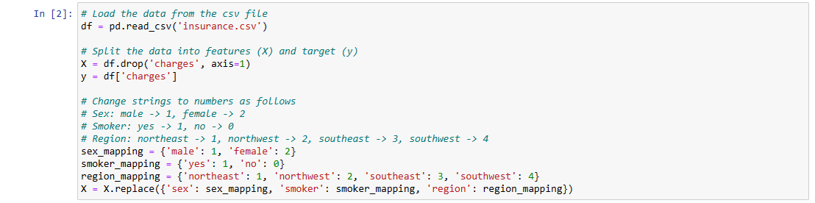
Το πρόβλημα που πρέπει να λύσω είναι να προβλέψω το charges. Αρχικά φορτώνω τα δεδομένα από το αρχείο csv. Χρησιμοποιώ ένα διάνυσμα Χ για προβλέψω το y. Τέλος μετατρέπω τα strings σε αριθμούς με σκοπό να δουλεύει η συνάρτηση της γραμμικής παλινδρόμησης.

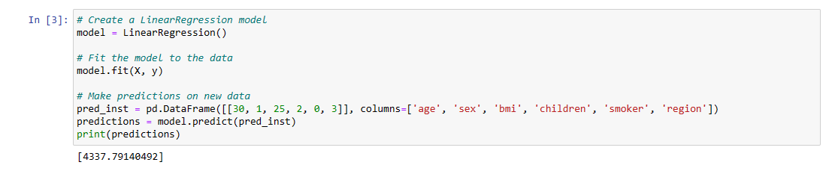
Δημιουργούμε στην αρχή ένα αντικείμενο για τη γραμμική παλινδρόμηση. Στην συνέχεια εκπαιδεύουμε τα δεδομένα που έχουμε. Τέλος κάνουμε για δοκιμή για να τσεκάρουμε το μοντέλο. Ο αριθμός [4337.79140492] που παρατηρούμε στην τελευταία γραμμή είναι η πρόβλεψη που έχει κάνει το μοντέλο μας για το ιατρικό προσωπικό κόστος.

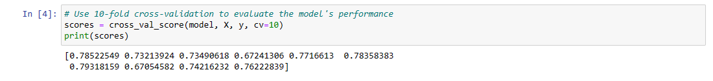

Χρησιμοποιούμε τη μέθοδο 10- fold cross-validation. Ουσιαστικά πρόκειται για ένα δεδομένο το οποίο το χωρίζουμε τυχαία σε 10 μέρη. Χρησιμοποιούμε 9 από αυτά τα μέρη για εκπαίδευση και κρατάμε το δέκατο για δοκιμές. Επαναλαμβάνουμε αυτή τη διαδικασία 10 φορές. Κάθε φορά κρατάμε ένα διαφορετικό δέκατο μέρος για δοκιμή. Καλούμε τη συνάρτηση cross_val_score(model, X, y, cv=10). Μ αυτόν τον τρόπο κάνουμε και εκπαίδευση και τσεκάρουμε το μοντέλο μας. Το cv παίρνει την τιμή 10 γιατί κάνουμε 10- fold cross-validation. Οι τιμές που βλέπουμε στις δυο τελευταίες σειρές είναι τα δέκα ποσοστά ακρίβειας.

Κατά μέσο όρο έχουμε 0.74 ακρίβεια με τυπική απόκληση 0.04.

Bibliography
- https://www.kaggle.com/datasets/mirichoi0218/insurance?datasetId=13720
- https://towardsdatascience.com/medical-cost-prediction-4876e3449adf
- https://www.mdpi.com/1660-4601/19/13/7898
- https://en.wikipedia.org/wiki/Linear_regression
- https://www.geeksforgeeks.org/linear-regression-python-implementation/
- https://scikit-learn.org/stable/modules/generated/sklearn.model_selection.cross_val_score.html
- https://en.wikipedia.org/wiki/Cross-validation_(statistics)
- https://www.kdnuggets.com/2018/01/training-test-sets-cross-validation.html
- https://machinelearningmastery.com/repeated-k-fold-cross-validation-with-python/
- https://scikit-learn.org/stable/modules/cross_validation.html#cross-validation
- https://www.thebalancemoney.com/causes-of-rising-healthcare-costs-4064878
- https://odi.ellak.gr/2015/12/01/big-data-ke-anikta-dedomena-ti-ine-afta-ke-giati-echoun-simasia/ (image in presentation)

